Rapport d’activité – Semaine 7

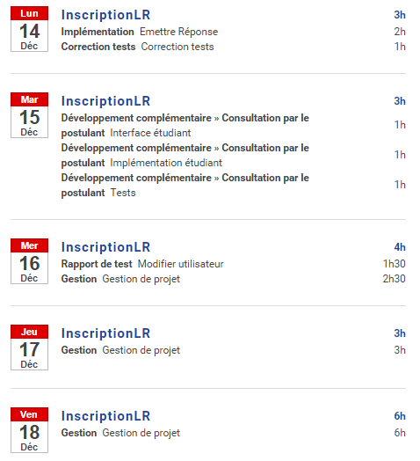

**Implémentation** Emettre une réponse (2h)

* Modification du service de modification des utilisateurs pour prendre mieux en charge les formations.

**Development complémentaire : Consultation par le postulant** (3h)

* Mise en place d’une interface, implémentation et de tests concernant la consultation de ses dossiers pour un postulant.

**Rapport de test** Modifier Utilisateur (1h)

* Création d’un rapport de test concernant les différents tests effectuer pour le CU Modifier Utilisateur

**Gestion** Gestion de projet (11h30)

* Mise en avance des avancées au SPRINT FINAL
* Réunion récapitulative de fin de semaine
* Distribution du travail concernant les rapports de test
* Création d’un diagramme de séquence décrivant le scénario nominal du CU Modifier Utilisateur
* Création d’un diagramme d’activité décrivant les différentes activités possibles du CU Modifier Utilisateur
* Édition du diaporama pour la présentation